PRESS RELEASE
Schwaebisch Hall, February 14th, 2018

奥普蒂玛亮相2018 CIDPEX
为您提供专业的解决方案
德国OPTIMA奥普蒂玛全自动高速装袋机：奥普蒂玛在妇婴、成人护理用品及卫生纸卷用品包装领域为您带来量身定制的包装解决方案，满足您生产管理中日益增长的各种需求。本次生活用纸展，我们将呈现多款机器的3D视频，便于您对我们机器的性能有更直观的感受。
婴裤包装领域，2018年推出的全自动DS1堆垛装袋一体机，以极高的性价比和稳定高效的运行越来越受到业界的认可。
PAKSIS D5机型与意大利法麦凯尼卡联合研发制造，在连接装袋机的同时，堆垛机还配备两个手工装袋口，满足生产企业包装的灵活性和特殊性要求。装袋机带两级压缩，成型效果更好，更加稳定。
我们结合中国市场卫生巾和卫生护垫发展情况，研发了TB300全自动堆垛装袋机。该机型设计紧凑，突破传统的装袋封口设计理念，适合亚洲客户使用的包装形式，无废边，由此包膜成本可以节省5%-10%。高速的卫生巾包装机也逐渐受到国内客户的关注，我们的全自动HS1/OS1机型装袋速度可达140包/分钟，可以满足多种SKU包装尺寸的需要。除知名跨国公司使用外，目前已有国内客户成功案例。

奥普蒂玛无纺布部门将最前沿的技术与丰富的经验沉淀融入包装机的设计、研发、制造等环节。模块化设计使得包装系统更加灵活，适用范围更广，满足从小包装到大包装的多种包装形式。此外，我们也根据客户的要求提供例如在线检查和二次包装选项，使生产系统的运行和生产工艺及流程管理更加完善。
奥普蒂玛亮相2018 CIDPEX
中国江苏省南京市；2018年4月18日至20日；展位号：7B12

奥普蒂玛包装机械（上海）有限公司
Venna Fan
市场部
+86 (21) 6707 0888 * 805
Venna.fan@optima-packaging.com
www.optima-packaging.com

如您采用我们的投稿，烦请发送文稿样张至以上邮件地址，非常感谢！

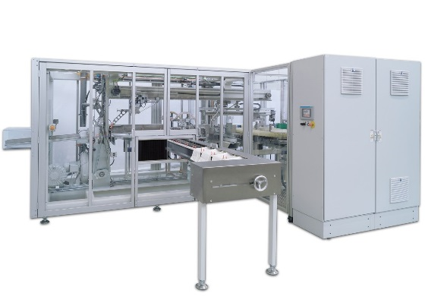

OPTIMA DS1

